PLAN DE CAPACITACIÓN



Versión 2.0

Realizado por: Samuel Tejero, Sofía Linares

|  |  |  |  |  |  |
| --- | --- | --- | --- | --- | --- |
| **FICHA DE CONTROL DE CAMBIOS** | | | | | |
| **PROYECTO** | | Sichf | | | |
| **DOCUMENTO** | | Pan de capacitación | | | |
| **VERSIÓN** | | V2 | | | |
| **FECHA CREACIÓN** | | 26/05/25 | | | |
| **FECHA CAMBIO** | | 11/06/25 | | | |
| **RESPONSABLES** | | Sofia Linares, Samuel Tejero | | | |
| **LÍDER** | | Samuel Tejero | | | |
| **HISTORIAL** | | | | | |
| **FECHA** | **NÚMERO DE VERSIÓN** | | **OBSERVACIONES** | **AUTOR (ES)** | **VER** |
| 11-06-25 | 2° | |  | Sofia Linares Samuel Tejero |  |
|  |  | |  |  |  |

Documento validado por las partes en fecha:

|  |  |
| --- | --- |
| Por el cliente | Por la empresa suministradora |
|  |  |
| Firmado por:  DI | Firmado por  DI |

**TABLA DE CONTENIDO**

1. **INTRODUCCIÓN**

**1.1 Propósitos y Objetivos ............................................................... 4**

**1.2 Personal involucrado ................................................................... 4**

**1.3 Definiciones, acrónimos y abreviaturas ..................................... 4**

**2. PRESENTACIÓN DEL SISTEMA DE INFORMACIÓN (SI) ................. 6**

**3. ACTIVIDADES Y FUNCIONES DE LA CAPACITACIÓN ..................... 7**

**4. REVISIÓN LOGISTICA .......................................................................... 9**

**5. PRESUPUESTO .................................................................................... 10**

**6. CRONOGRAMA ...................................................................................... 11**

**7. PLAN DE CAPACITACIÓN .................................................................. 11**

**8. EVALUACIÓN-LISTADO ........................................................................ 12**

**1. INTRODUCCIÓN**

* 1. **Propósito y Objetivos**

El Plan de capacitación tiene como objetivo de guiar a los usuarios y administrador involucrados en el proyecto en el manejo y gestión de donde se abordaran temas por roles.

La capacitación uniformiza criterios sensibilizando y enseña a el administrador y los usuarios con la responsabilidad que tiene en el manejo de la funcionalidad al momento de usar el aplicativo web.

* 1. **Personal involucrado**

|  |  |
| --- | --- |
| Nombre | Rol |
| Pepito Pérez | Administrador |
| Sofía Linares | Capacitador |
|  |  |
|  |  |

* 1. **Definiciones, acrónimos y abreviaturas**

|  |  |
| --- | --- |
| **Usuario** | **Persona que usará el sistema para gestionar procesos** |
| **SICHF** | **Sistema de Información de Calzado Happy Feets** |
| **ERS** | **Especificación de Requisitos Software** |
| **RF** | **Requerimiento Funcional** |
| **RNF** | **Requerimiento No Funcional** |
| **FTP** | **Protocolo de Transferencia de Archivos** |
| **ROL** | **Vistas que manejaremos en el aplicativo** |

1. **PRESENTACIÓN DEL SISTEMA DE INFORMACIÓN (SI)**
2. **ACTIVIDADES Y FUNCIONES DE LA CAPACITACIÓN**

Consta de tres Etapas la capacitación:

1. Presentación del aplicativo web Sichf
2. Capacitar al administrador mediante el Manual de Usuarios
3. Capacitar a los clientes mediante el Manual de Usuarios

**ETAPA 1: PRESENTACION DEL APLICATIVO WEB SICHF**

Objetivo de la actividad: Llevar a cabo una presentación general sobre el aplicativo web sobre su meta, alcance, propósitos, objetivos generales, objetivos específicos y documentación. Implementando apoyo visual de cómo fueron los procesos de elaboración, para que el administrador sepa el contexto del aplicativo web.

Modo de empleo: Presentación SICHF.

Temas por tratar: Contexto y documentación del aplicativo web.

* Total personas: 2 Persona
* Intensidad horaria: 2 Horas

**ETAPA 2: CAPACITAR AL ADMINISTRADOR MEDIANTE EL MANUAL DE USUARIOS**

Objetivo de la actividad: Capacitar al administrador sobre las funcionalidades que tiene y puede realizar el Rol en el aplicativo web, finalmente se aclararan dudas y observaciones del administrador.

Temas por tratar: Funcionalidades de administrador, dashboard, cruds, actualizar proveedores, stock y ventas.

* Total personas: 2 Persona
* Intensidad horaria: 4 Horas

**ETAPA 3: CAPACITAR A LOS CLIENTES MEDIANTE EL MANUAL DE USUARIOS**

Objetivo de la actividad: Capacitar a los clientes sobre como realizar compras en la página web Sichf, con explicación detallada de cómo funciona el carrito de compras, el método de pago y la facturación.

Modo de empleo: Se proporcionará un enlace con el manual de usuario con su respectivo rol de Cliente.

Temas por tratar: Uso del aplicativo web.

* Total personas: xxx
* Intensidad horaria: xxx

PROPUESTA DE AGENDA PARA LOS DOS GRUPOS

Presentación del proyecto (alcance, propósitos e impactos esperados)

Introducción: Introducir a los capacitados en el aplicativo web sobre su meta, alcance, propósitos, objetivos generales, objetivos específicos. posteriormente se hará la capacitación a cada rol con el manual de usuario.

Rol del administrador: Administrar el aplicativo web

El administrador podrá ver sus ventas a través del panel del administrador visualizando el dashboard el cual le proporciona información traída de la base de datos. En los cruds podrá actualizar, agregar, consultar y eliminar la información de diferentes tablas traídas de la base de datos.

Práctica de Rol administrador: Seguimiento a través del manual de usuario.

La práctica que se llevara a cabo para este rol es enseñar funciones respectivas al administrador del aplicativo web, enseñar paso a paso como usar los cruds y la funcionalidad del dashboard .

Resumen: Se llevo a cabo la capacitación en los diferentes roles y cumplió con el objetivo de capacitar al administrador y a los clientes.

1. **REVISIÓN LOGISTICA**

Se realiza detalladamente la logística necesaria para realizar la capacitación como el lugar, y elementos necesarios.

1. **PRESUPUESTO**

Se realiza el presupuesto o materiales requeridos necesario para la realización de la capacitación.

|  |  |  |  |  |
| --- | --- | --- | --- | --- |
| **ELEMENTO** | **UNIDAD** | **CANTIDAD** | **COSTO UNITARIO** | **VALOR** |
| **MATERIALES Y UTILES** | | | | |
| Lápices | Unid. | 2 | 1.000 | 1.000 |
| Esferos | Unid. | 2 | 1.500 | 1.500 |
| Papel A4 | Unid. | 2 | 2.500 | 2.500 |
| Carpetas | Unid. | 2 | 6.000 | 6.000 |
| **MATERIAL DE IMPRESIÓN** | | | | |
| Documentos | Fotocopias | 5 | 2.500 | 2.500 |
| **OTROS SERVICIOS DE TERCEROS** | | | | |
| Servicios profesionales | Aseo | 1 | 50.000 | 50.000 |
| **EQUIPOS BIENES DURADEROS** | | | | |
| Proyector Multimedia | Alquiler | 1 | 65.000 | 65.000 |
|  |  |  |  |  |
| **SUB TOTAL** | | | | **128.500** |
| **IMPREVISTOS (10%)** | | | | **0.08** |
| **TOTAL** | | | | 138.000 |

1. **CRONOGRAMA**

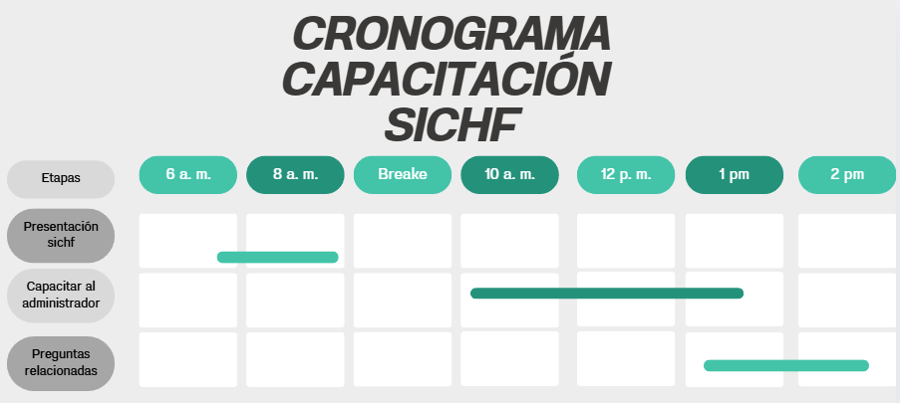

1. **EVALUACIÓN- LISTADO**

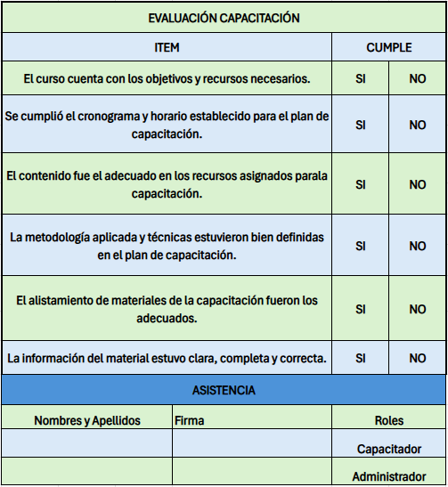

1. **PLAN DE CAPACITACIÓN**

